ГУАП

КАФЕДРА № 53

ОТЧЕТ   
ЗАЩИЩЕН С ОЦЕНКОЙ

ПРЕПОДАВАТЕЛЬ

|  |  |  |  |  |
| --- | --- | --- | --- | --- |
| доц., канд. техн. наук |  |  |  | Н.В. Богословская |
| должность, уч. степень, звание |  | подпись, дата |  | инициалы, фамилия |

|  |
| --- |
| ОТЧЕТ О ЛАБОРАТОРНОЙ РАБОТЕ №3 |
| ОБЪЕКТ COMMAND |
| по курсу: ТЕОРИЯ ИНФОРМАЦИОННЫХ ПРОЦЕССОВ И СИСТЕМ |
|  |
|  |

РАБОТУ ВЫПОЛНИЛ

|  |  |  |  |  |  |
| --- | --- | --- | --- | --- | --- |
| СТУДЕНТ ГР. № | 3641 |  |  |  | М.Б.Фомин |
|  |  |  | подпись, дата |  | инициалы, фамилия |

Санкт-Петербург 2019

**Цель работы:** Рассмотреть приемы анализа и представления данных, а также способы обработки таблиц базы данных и обеспечить их взаимодействие с сервером баз данных, также закрепить навыки использования методов и классов Command и Datareader.

**Вариант задания (№15)**: Проект системы склада

**Результаты, полученные в ходе выполнения работы:**

***WinForm:***

1. ***ExecuteScalar:***

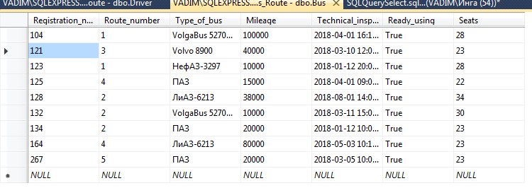

Рис. 1- Вид таблицы «Bus» с данными

Первым шагом построим интерфейс с помощью которого будим осуществлять подключение: создаем 2 кнопки и *richTextBox*.

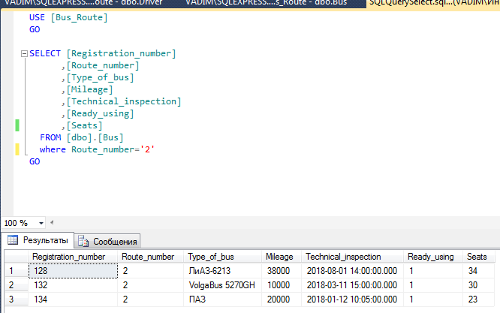

Рис. 2- Скрипт с запросом

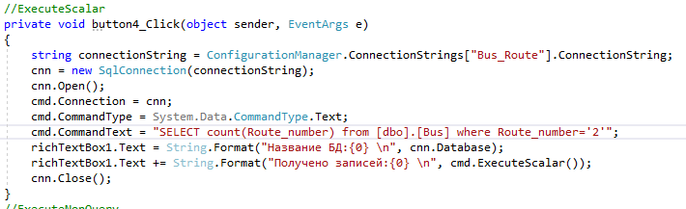

Рис. 3- Код для выполнения метода ExecuteScalar

Информация содержащаяся в конфигурационном файле определяет подключение к базе данных.

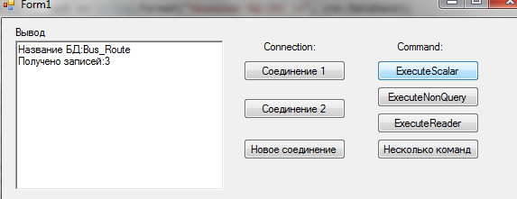

Рис.4- Результат выполнения метода ExecuteScalar

1. ***ExecuteNonQuery***

На рисунке изображено получение информации из базы данных, соединение с которой нам нужно осуществить.

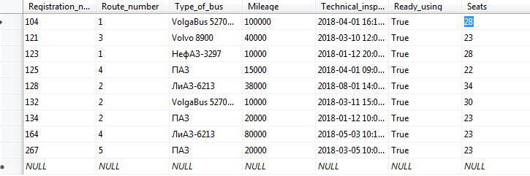

Рис.5- Вид таблицы «Bus» с исходными данными

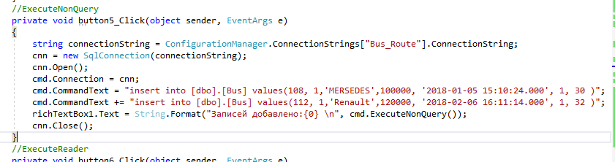

Рис.6- Код для выполнения метода ExecuteNonQuery

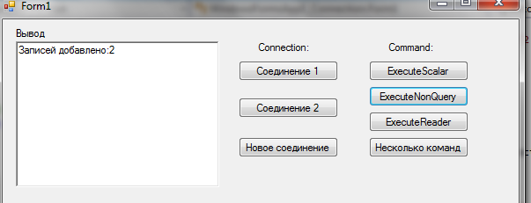

Рис.7-Результат выполнения метода ExecuteNonQuery

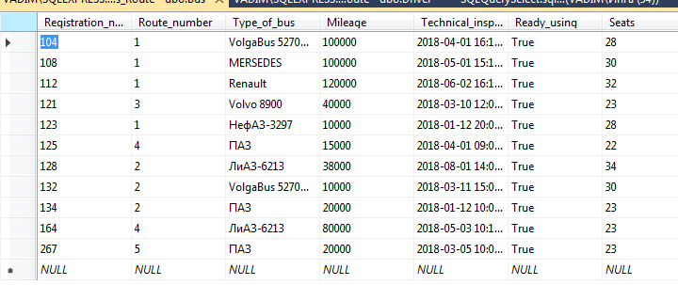

Рис.8-Результат выполнения метода ExecuteNonQuery

1. ***ExecuteReader***

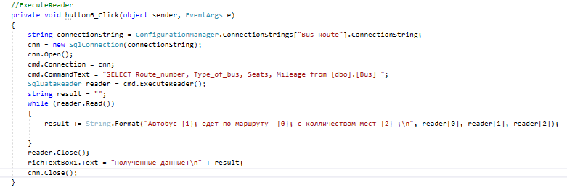

Рис.9- Код для выполнения метода ExecuteReader



Рис.10- Вид таблицы «Bus» с исходными данными

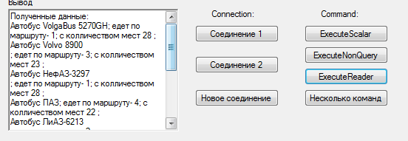

Рис.11- Результат выполнения метода ExecuteReader

1. ***Выполнение нескольких команд Select:***

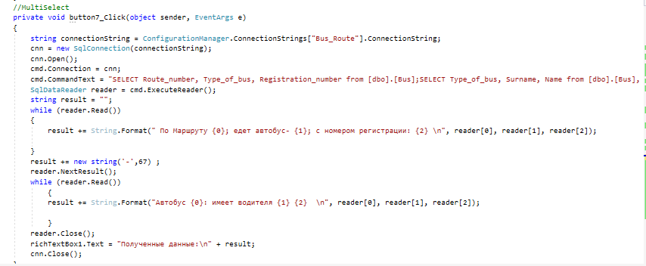

Рис.12- Код для выполнения Select

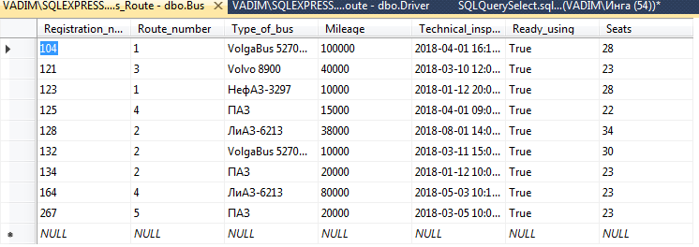

Рис.13- Вид таблицы «Bus» с исходными данными

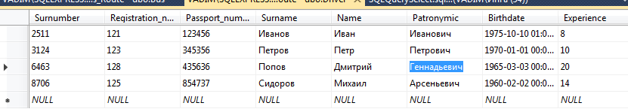

Рис.14- Вид таблицы «Driver» с исходными данными

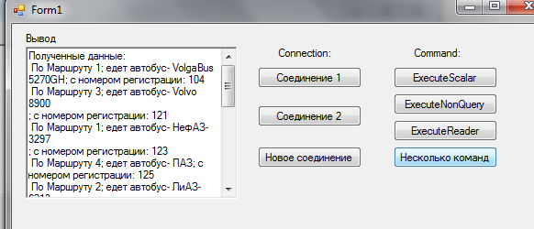

Рис.15- Результат выполнения Select с несколькими таблицами

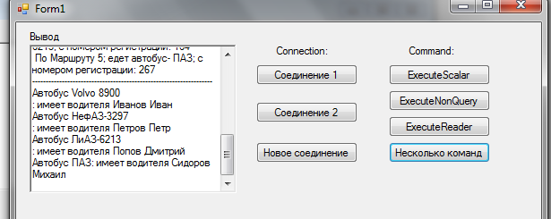

Рис.16- Результат выполнения Select с несколькими таблицами

Листинг:

using System;

using System.Configuration;

using System.Collections.Generic;

using System.ComponentModel;

using System.Data;

using System.Drawing;

using System.Linq;

using System.Text;

using System.Windows.Forms;

using System.Data.SqlClient;

namespace WindowsFormsApp1_Connection

{

public partial class Form1 : Form

{

SqlConnection cnn = new SqlConnection();

SqlCommand cmd = new SqlCommand();

public Form1()

{

InitializeComponent();

}

//BUS_ROUTE_CONNECTION2

private void button2_Click(object sender, EventArgs e)

{

string connectionString = ConfigurationManager.ConnectionStrings["Bus_Route"].ConnectionString;

cnn = new SqlConnection(connectionString);

cnn.Open();

richTextBox1.Text += String.Format("Название БД:{0} \n", cnn.Database);

richTextBox1.Text += String.Format("Версия сервера:{0} \n", cnn.ServerVersion);

richTextBox1.Text += String.Format("Состояние соединения2:{0} \n", cnn.State.ToString());

cnn.Close();

richTextBox1.Text += String.Format("Состояние соединения2:{0} \n ", cnn.State.ToString());

}

//BUS_ROUTE_CONNECTION1

private void button1_Click(object sender, EventArgs e)

{

cnn = new SqlConnection(@"Data Source=VADIM\SQLEXPRESS;Initial Catalog=Bus_Route;Integrated Security=True");

cnn.Open();

richTextBox1.Text = String.Format("Название БД:{0} \n", cnn.Database);

richTextBox1.Text += String.Format("Версия сервера:{0} \n", cnn.ServerVersion);

richTextBox1.Text += String.Format("Состояние соединения1:{0} \n", cnn.State.ToString());

cnn.Close();

richTextBox1.Text += String.Format("Состояние соединения1:{0} \n", cnn.State.ToString());

}

//NEW DATABASE

private void button3_Click(object sender, EventArgs e)

{

string connectionString = ConfigurationManager.ConnectionStrings["New_database"].ConnectionString;

cnn = new SqlConnection(connectionString);

cnn.Open();

richTextBox1.Text += String.Format("Название БД:{0} \n", cnn.Database);

richTextBox1.Text += String.Format("Версия сервера:{0} \n", cnn.ServerVersion);

richTextBox1.Text += String.Format("Состояние new соединения:{0} \n", cnn.State.ToString());

cnn.Close();

richTextBox1.Text += String.Format("Состояние new соединения:{0} \n ", cnn.State.ToString());

}

//ExecuteScalar

private void button4_Click(object sender, EventArgs e)

{

string connectionString = ConfigurationManager.ConnectionStrings["Bus_Route"].ConnectionString;

cnn = new SqlConnection(connectionString);

cnn.Open();

cmd.Connection = cnn;

cmd.CommandType = System.Data.CommandType.Text;

cmd.CommandText = "SELECT count(Route_number) from [dbo].[Bus] where Route_number='2'";

richTextBox1.Text = String.Format("Название БД:{0} \n", cnn.Database);

richTextBox1.Text += String.Format("Получено записей:{0} \n", cmd.ExecuteScalar());

cnn.Close();

}

//ExecuteNonQuery

private void button5_Click(object sender, EventArgs e)

{

string connectionString = ConfigurationManager.ConnectionStrings["Bus_Route"].ConnectionString;

cnn = new SqlConnection(connectionString);

cnn.Open();

cmd.Connection = cnn;

cmd.CommandText = "insert into [dbo].[Bus] values(108, 1,'MERSEDES',100000, '2018-01-05 15:10:24.000', 1, 30 )";

cmd.CommandText += "insert into [dbo].[Bus] values(112, 1,'Renault',120000, '2018-02-06 16:11:14.000', 1, 32 )";

richTextBox1.Text = String.Format("Записей добавлено:{0} \n", cmd.ExecuteNonQuery());

cnn.Close();

}

//ExecuteReader

private void button6_Click(object sender, EventArgs e)

{

string connectionString = ConfigurationManager.ConnectionStrings["Bus_Route"].ConnectionString;

cnn = new SqlConnection(connectionString);

cnn.Open();

cmd.Connection = cnn;

cmd.CommandText = "SELECT Route_number, Type_of_bus, Seats, Mileage from [dbo].[Bus] ";

SqlDataReader reader = cmd.ExecuteReader();

string result = "";

while (reader.Read())

{

result += String.Format("Автобус {1}; едет по маршруту- {0}; с колличеством мест {2} ;\n", reader[0], reader[1], reader[2]);

}

reader.Close();

richTextBox1.Text = "Полученные данные:\n" + result;

cnn.Close();

}

//MultiSelect

private void button7_Click(object sender, EventArgs e)

{

string connectionString = ConfigurationManager.ConnectionStrings["Bus_Route"].ConnectionString;

cnn = new SqlConnection(connectionString);

cnn.Open();

cmd.Connection = cnn;

cmd.CommandText = "SELECT Route_number, Type_of_bus, Registration_number from [dbo].[Bus];SELECT Type_of_bus, Surname, Name from [dbo].[Bus], [dbo].Driver where [dbo].[Bus].Registration_number=[dbo].Driver.Registration_number;";

SqlDataReader reader = cmd.ExecuteReader();

string result = "";

while (reader.Read())

{

result += String.Format(" По Маршруту {0}; едет автобус- {1}; с номером регистрации: {2} \n", reader[0], reader[1], reader[2]);

}

result += new string('-',67) ;

reader.NextResult();

while (reader.Read())

{

result += String.Format("Автобус {0}: имеет водителя {1} {2} \n", reader[0], reader[1], reader[2]);

}

reader.Close();

richTextBox1.Text = "Полученные данные:\n" + result;

cnn.Close();

}

private void Form1_Load(object sender, EventArgs e)

{

}

private void label2_Click(object sender, EventArgs e)

{

}

private void label3_Click(object sender, EventArgs e)

{

}

}

}

***WebForm:***

1. ***ExecuteScalar:***

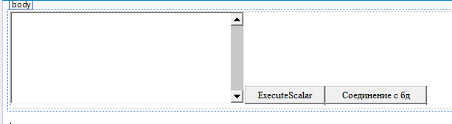

Рис.17- Вид формы

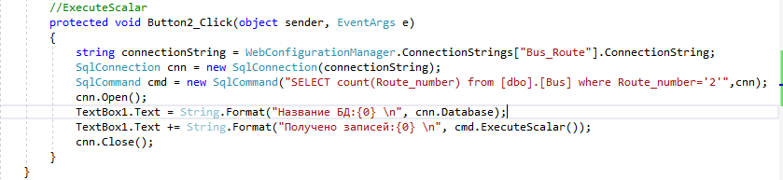

Рис.18- Код для выполнения метода ExecuteReader

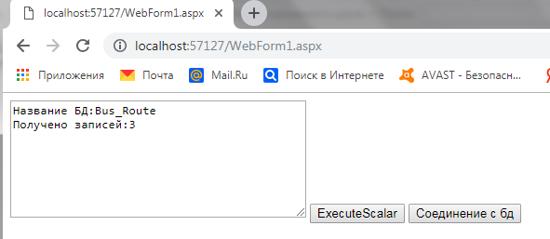

Рис.19- Результат выполнения команды

1. ***ExecuteNonQuery***

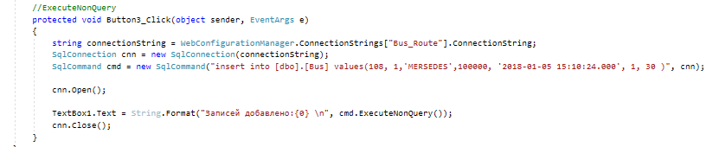

Рис.20- Код для выполнения метода ExecuteNonQuery

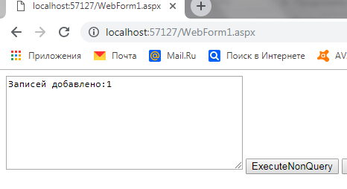

Рис.21- Веб-форма

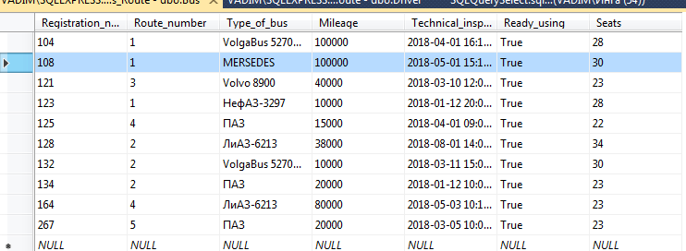

Рис.22- Результат выполнения команды в таблице данных

Итак, из рисунка 22 видно что результатом выполнения метода ExecuteNonQuery является то, что в таблице «Bus» появляется новый автобус(108), с данными которыми мы прописали в коде.

1. ***ExecuteReader:***

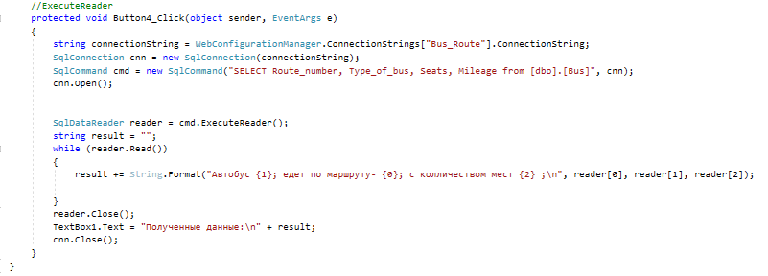

Рис.21- Код для выполнения метода ExecuteNonQuery

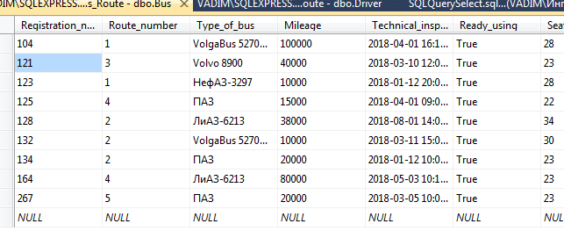

Рис.22- Вид таблицы «Bus» с исходными данными

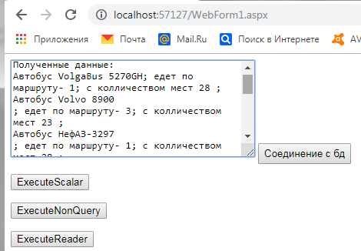

Рис.23- Результат выполнения команды

1. ***Выполнение нескольких команд Select:***

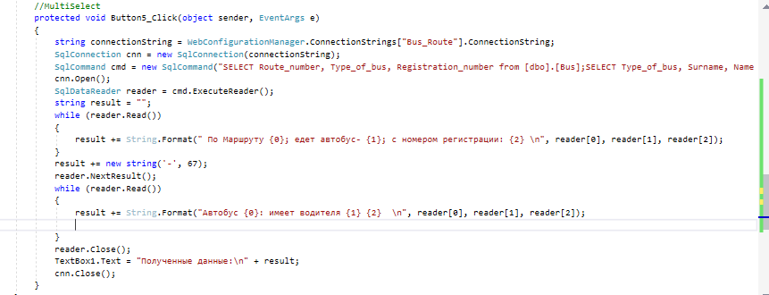

Рис.24- Код для выполнения

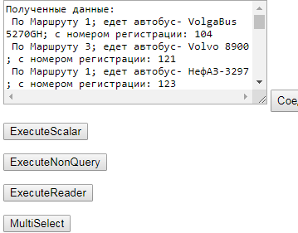

Рис.25- Результат выполнения

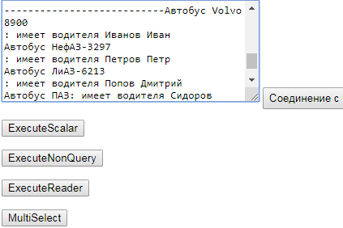

Рис.26- Результат выполнения

*Листинг:*

using System;

using System.Web.Configuration;

using System.Collections.Generic;

using System.Linq;

using System.Web;

using System.Web.UI;

using System.Web.UI.WebControls;

using System.Data.SqlClient;

namespace WebApplication2laba

{

public partial class WebForm1 : System.Web.UI.Page

{

protected void Page_Load(object sender, EventArgs e)

{

}

protected void Button1_Click(object sender, EventArgs e)

{

string connectionString = WebConfigurationManager.ConnectionStrings["Bus_Route"].ConnectionString;

SqlConnection cnn = new SqlConnection(connectionString);

cnn.Open();

TextBox1.Text = String.Format("Версия сервера:{0} \n", cnn.ServerVersion);

TextBox1.Text += String.Format("Состояние соединения:{0} \n", cnn.State.ToString());

cnn.Close();

TextBox1.Text += String.Format("Состояние соединения:{0} \n ", cnn.State.ToString());

}

//ExecuteScalar

protected void Button2_Click(object sender, EventArgs e)

{

string connectionString = WebConfigurationManager.ConnectionStrings["Bus_Route"].ConnectionString;

SqlConnection cnn = new SqlConnection(connectionString);

SqlCommand cmd = new SqlCommand("SELECT count(Route_number) from [dbo].[Bus] where Route_number='2'",cnn);

cnn.Open();

TextBox1.Text = String.Format("Название БД:{0} \n", cnn.Database);

TextBox1.Text += String.Format("Получено записей:{0} \n", cmd.ExecuteScalar());

cnn.Close();

}

//ExecuteNonQuery

protected void Button3_Click(object sender, EventArgs e)

{

string connectionString = WebConfigurationManager.ConnectionStrings["Bus_Route"].ConnectionString;

SqlConnection cnn = new SqlConnection(connectionString);

SqlCommand cmd = new SqlCommand("insert into [dbo].[Bus] values(108, 1,'MERSEDES',100000, '2018-01-05 15:10:24.000', 1, 30 )", cnn);

cnn.Open();

TextBox1.Text = String.Format("Записей добавлено:{0} \n", cmd.ExecuteNonQuery());

cnn.Close();

}

//ExecuteReader

protected void Button4_Click(object sender, EventArgs e)

{

string connectionString = WebConfigurationManager.ConnectionStrings["Bus_Route"].ConnectionString;

SqlConnection cnn = new SqlConnection(connectionString);

SqlCommand cmd = new SqlCommand("SELECT Route_number, Type_of_bus, Seats, Mileage from [dbo].[Bus]", cnn);

cnn.Open();

SqlDataReader reader = cmd.ExecuteReader();

string result = "";

while (reader.Read())

{

result += String.Format("Автобус {1}; едет по маршруту- {0}; с колличеством мест {2} ;\n", reader[0], reader[1], reader[2]);

}

reader.Close();

TextBox1.Text = "Полученные данные:\n" + result;

cnn.Close();

}

//MultiSelect

protected void Button5_Click(object sender, EventArgs e)

{

string connectionString = WebConfigurationManager.ConnectionStrings["Bus_Route"].ConnectionString;

SqlConnection cnn = new SqlConnection(connectionString);

SqlCommand cmd = new SqlCommand("SELECT Route_number, Type_of_bus, Registration_number from [dbo].[Bus];SELECT Type_of_bus, Surname, Name from [dbo].[Bus], [dbo].Driver where [dbo].[Bus].Registration_number=[dbo].Driver.Registration_number;", cnn);

cnn.Open();

SqlDataReader reader = cmd.ExecuteReader();

string result = "";

while (reader.Read())

{

result += String.Format(" По Маршруту {0}; едет автобус- {1}; с номером регистрации: {2} \n", reader[0], reader[1], reader[2]);

}

result += new string('-', 67);

reader.NextResult();

while (reader.Read())

{

result += String.Format("Автобус {0}: имеет водителя {1} {2} \n", reader[0], reader[1], reader[2]);

}

reader.Close();

TextBox1.Text = "Полученные данные:\n" + result;

cnn.Close();

}

}

}

**Выводы:** выполняя данную работу, я приобрел навыки использования классов СOMMAND и DATAREADER ,освоил новые возможности обработки таблиц с данными с помощью методов которые включают данные классы, научился взаимодействовать с Microsoft SQL Server, также были освоены возможности технологии доступа к данным в информационных системах-ADO.NET. Произведенные подключения были реализованы в 2-ух видах win-форме и web-форме, что позволило определиться с преимуществами каждой из них. Программы были успешно реализованы, собраны и отлажены.